# Html5

## 新增的标签

<header></header>头部

<nav></nav>导航栏

<main>主体

<aside>主体左</aside>

<article>主体右</article>

</main>

<foorer>尾部</foorer>

<video>视频</video> <audio>音频</audio> <canvas>画布</canvas>

## 新增表单type属性

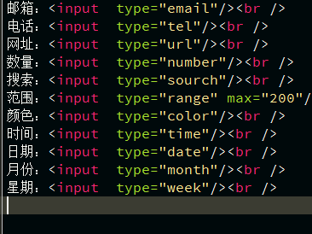 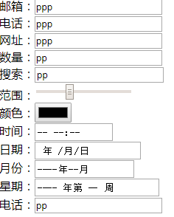

## 新增表单里的属性

-placeholder=” ” 相当于value

-autofocus 自动获取光标

-autocomplete = “” on/off 记录用户输入的值 要有记忆的话，必须提交后，有记录

必须有name属性

-required 必须输入

-pattern =” ” 正则表达验证

-multiple 可选择多个文件 type=”file”

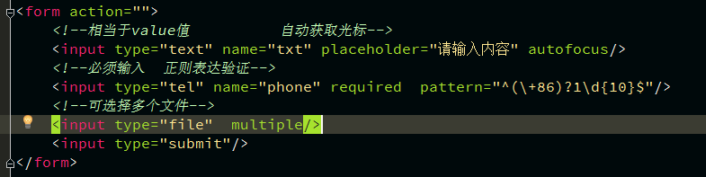

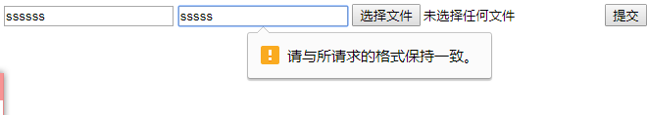

## 新增表单元素

创建选项值 <datalist>

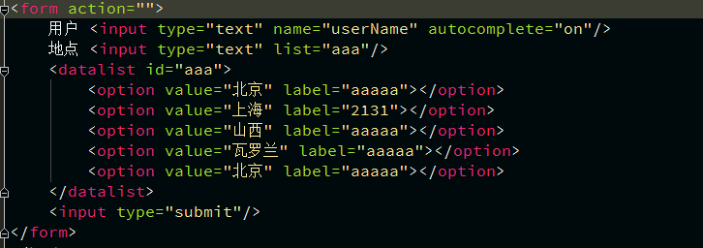

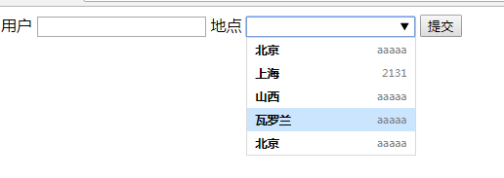

## 表单事件

_oninput:监听当前指定元素内容的改变，只要内容改变就会触发

-oninvalid : 当验证不通过时触发

SetCustomValidity :设置默认提示信息

## 进度条和档案框

<progress>进度条

<meter>度量器

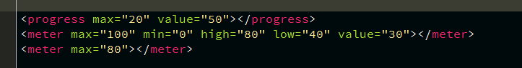 

档案框<fieldset> 表头<legend>

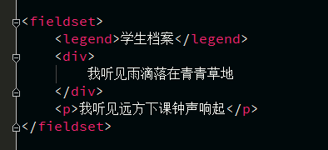 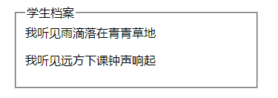

## 多媒体标签

音频<audio > 视频,<video>

标签中的属性 src 这不用说了把

-loop 循环播放

-autoplay 自动播放

-poster:视频没加载完时显示的第一帧

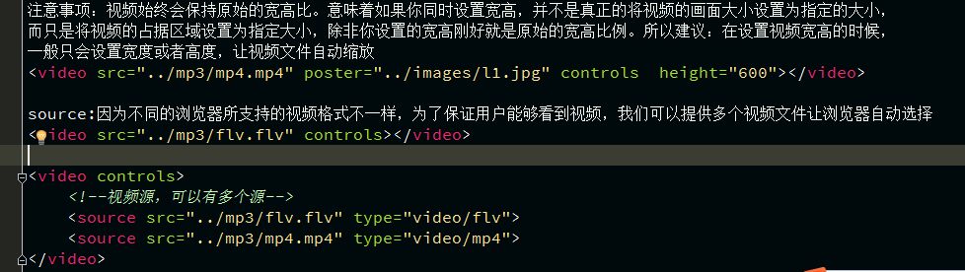

## DOM扩展，获取元素

Document.querySelector() 返回一个元素

Document.querySelectorAll() 返回一个数组

## 获取样式增，删样式

.classList 获取当前元素的所有样式列表，添加样式不会覆盖之前的样式

.classList.add () 增加样式

.classList.remove () 移除样式

.classList.toggle() 切换样式

.classList.contains() 判断是否包含这个样式

.classList.item() 查看样式

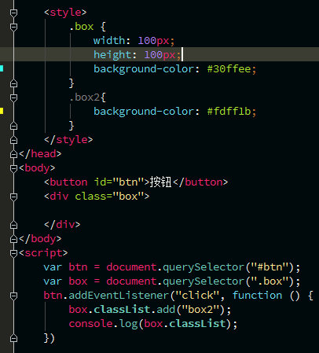

## 自定义属性

“data -” 开头 后面必须至少有一个字符用“ - ”链接

